**INSTRUÇÕES DE USO**

**Antes de utilizar os códigos, instalar as bibliotecas:**

* **Abrir “cmd” e digitar pip3 install (nome da biblioteca)**
* **Bibliotecas: pandas, datetime, calendar, os, fnmatch, utm, scipy.**

1. **Código para gerar matriz com todas as estações: MATRIZ_CHUVA**
   1. Baixar os dados do hidroweb no formato .cvs e extraí-los em uma subpasta dentro da pasta em que o código está salvo. Você pode colocar em outra pasta, mas aí terá que colocar o caminho completo no código. Coloquei em uma pasta chamada “dados” onde o código está salvo:

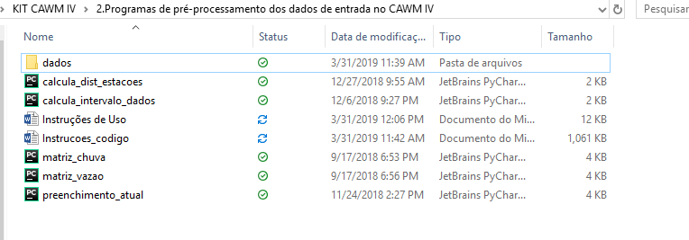

* 1. Evite abrir o csv das estações e salvar qualquer alteração antes de rodar o código, isso pode mudar o encode do arquivo e causar erros.
  2. Na linha 7 (diretorio_estacoes = 'dados/chuvas'), inserir o diretório dos arquivos baixados. Se os arquivos estiverem no mesmo diretório do código, basta colocar o nome/caminho da pasta. Nesse caso, os arquivos estão na pasta chuvas, a qual está dentro da pasta dados
  3. Na linha 9 (diretorio_resultados = 'resultados'), inserir o diretório onde a matriz gerada será salva.

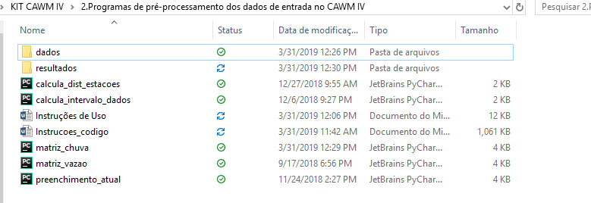

* 1. Na linha 89 (matriz_completa.loc[date(1968,6, 1): date(2018,1,1) ].to_csv(diretorio_resultados+'/matriz.csv'), definir o intervalo de tempo desejado e o nome do arquivo. A data está no formato (ano, mês, dia).
  2. O código vai gerar como resultados uma matriz contendo os dados das estações no intervalo de tempo definido ( arquivo sob o nome de “matriz”), e uma outra matriz com todos os dados para todos os anos de operação da estação. O arquivo gerado estará salvo no diretório definido no item 2.4 sob o nome de “matriz_chuva_completa”. O arquivo “matriz” será utilizado como dado de entrada no código de preenchimento de falhas.

O código matriz_vazão funciona da mesma forma. Serve para organizar os dados do posto fluviométrico no exutório da bacia para entrada no modelo hidrológico.

1. **Código para calcular a distância entre as estações: calcula_dist_estacoes**
   1. Esse código vai gerar um arquivo .csv contendo a matriz de distância entre as estações, gerando o arquivo “dist_matriz” e mais um conjunto de arquivos .csv que contem pares de distâncias entre duas estações. Esses últimos arquivos terão como nome o código da estação e deverão ser salvos em um diretório. No meu caso, salvei em uma pasta chamada “dist_estacoes” dentro da paste “resultados”.
   2. Deve-se criar um arquivo .csv contendo colunas com as seguintes informações: código, a latitude e longitude da estação.

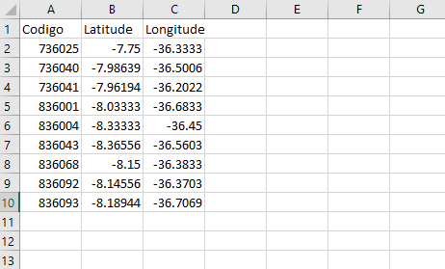

* 1. Você pode criar uma tabela no excel com essas informações ou pode extrair a tabela de atributos do qgis/arcgis. O código vai rastrear as colunas com os nomes “Codigo”, “Latitude” e “Longitude”, por isso é importante que o nome dessas colunas esteja escrito dessa maneira. As demais colunas (se houver) serão ignoradas.
  2. Obs1: atentar para existência de duas estações com a mesma coordenada.
  3. Obs2: serão utilizadas as coordenas geográficas no formato grau decimal (formato comumente utilizado nas tabelas de atributos). O código realizará a transformação para coordenadas planas.
  4. Na linha 9 (nome_arquivo = "estacoes.csv"), declarar o nome do arquivo que contém as informações mencionadas no item anterior.
  5. Na linha 11 (diretorio_estacoes = 'dados'), declarar o diretório onde o arquivo está salvo.
  6. Na linha 13 (diretorio_resultados = 'resultados'), definir o diretório onde a matriz de distância será salva.
  7. Na linha 14 (diretorio_distancias = 'resultados/dist_estacoes'), definir o diretório onde será salvo o conjunto de arquivos .csv que contem pares de distâncias entre duas estações. Esse arquivo será utilizado como entrada para o código de preenchimento de falhas. Criar uma pasta com este nome na pasta “resultados”.
  8. Na linha 16 (dados = pd.read_csv(diretorio_estacoes+'/'+nome_arquivo, delimiter=',', decimal='.'), definir o formato no qual o seu arquivo de entrada está configurado (separador de coluna e separador decimal).
  9. Obs1: Esse não é o formato que seu computador está configurado, é a configuração do seu arquivo. A configuração pode ser conferida abrindo o arquivo em um bloco de notas.
  10. Na linha 37 (dist_matrix.to_csv(diretorio_resultados+'/dist_matriz.csv',decimal='.') definir qual o separador desejado para o arquivo “dist_matriz” – arquivo que contem a matriz de distância entra todas as estações.
  11. Na linha 55 (estacoes_proximas.to_csv(diretorio_distancias +'/'+str(estacao)+'.csv', decimal='.'), definir qual o separador decimal desejado.
  12. Na linha 56 (estacoes_proximas.to_csv(diretorio_distancias +'/'+str(estacao)+'.csv', decimal='.'), definir qual o separador decimal desejado.

1. **Código para preenchimento das falhas das estações: preenchimento_atual.py**
   1. Esse código vai gerar três arquivos:

- matriz_preenchida: contendo todos os dados, ou seja, tanto os que o código conseguiu preencher quanto os que o código não conseguiu preencher

- matriz_preenchida_válidos: contendo apenas dados de dias em que todas as estações foram preenchidas

- matriz_preenchida_inválidos: contendo dados de dias em que pelo menos uma estação não foi preenchida

* 1. Na linha 9 (nome_arquivo = "matriz_chuva.csv") declarar o nome do arquivo que contém os dados das estações no intervalo de tempo definido (resultado do código do primeiro item. Esse arquivo é a matriz que será preenchida.
  2. Na linha 11 (diretorio_entradas = 'resultados'), definir o diretório em que o arquivo a ser preenchido se encontra (arquivo do item anterior).
  3. Na linha 13 (diretorio_resultados = 'resultados'), definir o diretório onde a matriz preenchida será salva.
  4. Na linha 15 (diretorio_estacoes_proximas = 'resultados/dist_estacoes'), definir o diretório onde está o conjunto de arquivos que contem pares de distâncias entre duas estações – gerado do código do item 2.

1. **Código para cálculo da chuva média pelo método dos polígonos de Thiessen (chuva_media.py):**
   1. O código calcula a precipitação média diária da bacia a partir do método de Thiessen.
   2. Os arquivos de entrada são a matriz com os dados de chuvas para o intervalo de tempo desejado e um arquivo que contenha a coluna com os códigos das estações e outra coluna contendo as respectivas áreas.

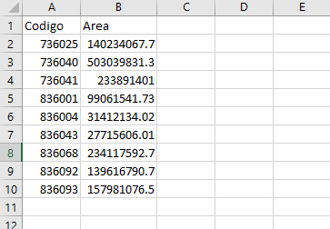

* 1. O arquivo contendo as áreas é extraído da tabela de atributos do arcgis/qgis correspondente aos polígonos de Thiesse/Voronoi gerados. Esse arquivo deve conter apenas essas duas colunas.
  2. Na linha 7 (arquivo_chuvas = "matriz_TESTE.csv"), inserir o nome do arquivo que contém as chuvas
  3. Na linha 9 (arquivo_areas = "area.csv"), inserir o nome do arquivo que contem as áreas
  4. Na linha 11 (diretorio_entradas = 'dados'), inserir o nome da pasta onde os arquivos de chuva e de área estão salvos
  5. Na linha 13 (diretorio_resultados = 'resultados'), inserir o nome da pasta onde será salvo o arquivo contendo a chuva média.
  6. Será gerado um arquivo intitulado “precipitacao_media” com a precipitação média calculada para a sub-bacia desejada.